Castelli aperti: in Irpinia viaggio tra dieci borghi

Un lungo viaggio tra la storia che incanta
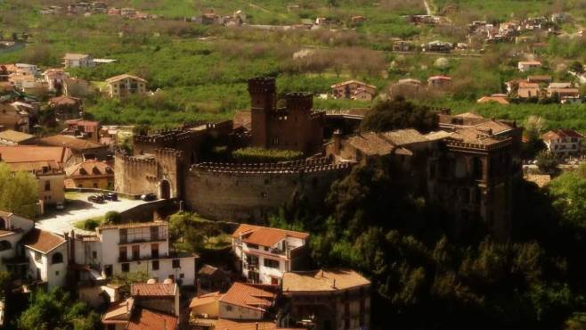Avellino.
Visite gratuite e straordinarie tra i castelli più belli d'Irpinia. Sabato e domenica 23 e 24 maggio apertura eccezionale dei siti dalle ore 10 alle 13 e dalle 16 alle 20.

Ecco l'elenco completo dei castelli:

LAURO:
visite guidate gratuite al MUSEO NOBILE, alla CHIESA DELLA COLLEGIATA con la mostra sul 1799 "Lauro: l'arte della libertà", al Centro Storico, alla VILLA ROMANA.
ORARI: 10,00-12,30 con ultima visita alle 12,00 / 16,00-19,00.

LAPIO:
visite guidate gratuite
- PASSAGGIO ESTERNO AL CASTELLO FILANGIERI;
- PERCORSO RELIGIOSO con visita alle 5 Confraternite: San Giuseppe, Madonna della Neve, Loreto, Chiesa del Carmine, Chiesa Parrocchiale Santa Caterina:
ORARI DALLE 16,00 ALLE 20,00

ZUNGOLI:
visite guidate gratuite del BORGO, del Castello dei Susanna, apertura delle GROTTE BIZANTINE, del GRANAIO, della CHIESA dell'ASSUNTA, della chiesa del Convento di S. FRANCESCO fuori le mura (Santuario dell'Incoronata) con CORO LIGNEO INTARSIATO E INTAGLIATO.
ORARI: 10,00-13,00 / 16,00-19,00.

SAVIGNANO IRPINO:
visite guidate gratuite al BORGO, al CASTELLO DE GUEVARA, alla CHIESA MADRE.
ORARI: 10,00-13,00 / 16,00-20,00.

TUFO:
visite guidate gratuite al BORGO, al CASTELLO DI TUFO
ORARI: 10,00-13,00 / 16,00-20,00.

TAURASI:
Visite guidate gratuite al CASTELLO, al MUSEO ARCHEOLOGICO, alla CHIESA "SAN MARCIANO VESCOVO", alla CHIESA "SS. ROSARIO", CENTRO STORICO e cantine ANTICA HIRPINIA.
ORARI: 10,00-13,00 / 16,00-20,00.

PRATA DI PRINCIPATO ULTRA:
Visite guidate gratuite al PALAZZO CASTELLO BARONALE (Sale degli Zamagna) e BORGO STORICO (con Torre dell'Università e circuito murario); ARCIBASILICA DELL'ANNUNZIATA e la NECROPOLI con cunicoli pagani e catacombe paleocristiane
Al Palazzo Baronale è aperta la mostra d'arte Gessificarte di Antonino Salvo, scultore.
Aperitivo culturale a cura di Dino Giovino "Prata nel Medioevo"
Il 24 intrattenimento di ricerca musicale a cura di Angelo Dato e la scuola di tarantella montemaranese
ORARI: 10,00-13,00 / 16,00-20,00.

MANOCALZATI:
Visite guidate gratuite al CASTELLO DI SAN BARBATO
ORARI: 10,00-13,00 / 16,00-20,00.

PIETRADEFUSI:
Visite guidate gratuite alla TORRE ARAGONESE, ai GIARDINI DELLA TORRE e al complesso del BORGO ANTICO
Visite guidate (min. 5 persone-max 10 persone) al MUSEO DI TERESA MANGANIELLO e la CRIPTA DELLA CROCE presso il CONVENTO DELLE SUORE FRANCESCANE IMMACOLATE;
- possibilità di visita al Sacrato di Teresa Manganiello in località S. Egidio con propri mezzi;
- possibilità di visitare le Chiesa di Maria SS. Annunziata e S. Paolo Apostolo in Dentecane;
- produttori di torrone e vino DOC aperti con illustrazione e spiegazione dei propri prodotti.
ORARI: 10,00-12,00 / 16,00-20,00.

MONTEMILETTO:
Visite guidate gratuite al CASTELLO DELLA LEONESSA
ORARI: 10,00-13,00 / 16,00-20,00.

IL CASTELLO LANCELLOTTI DI LAURO:
Ingresso e visite guidate al castello euro 3,00 a persona, a cura dell'Associazione Pro Lauro.
ORARI: 10,00-12,30 con ultima visita alle 12,00 / 16,00-19,00.
Redazione
(giovedì 14 maggio 2015 alle 20.01)

